下面通过设置input元素的type属性来演示不同类型的文本框的用法，如例7-5所示。
- example05.html
- <!doctype html>
- <html>
- <head>
- <meta charset="utf-8">
- <title>input类型</title>
- </head>
- <body>
- <form action="#" method="get">
- 请输入您的邮箱：<input type="email" name="formmail"/><br/>
- 请输入个人网址：<input type="url" name="user_url"/><br/>
- 请输入电话号码：<input type="tel" name="telphone" pattern="^\d{11}$"/><br/>
- 输入搜索关键词：<input type="search" name="searchinfo"/><br/>
- 请选取一种颜色：<input type="color" name="color1"/>
- <input type="color" name="color2" value="#FF3E96"/>
- <input type="submit" value="提交"/>
- </form>
- </body>
- </html>
在例7-5中，通过input元素的type属性将文本框分别设置为email类型、url类型、tel类型、search 类型以及color类型。其中，第11行代码，通过pattern属性设置tel文本框中的输入长度为11位。
运行例7-5，效果如图7-9所示。
在图7-9所示的页面中，分别在前三个文本框中输入不符合格式要求的文本内容，依次点击“提交”按钮，效果分别如图7-10、7-11、7-12所示。
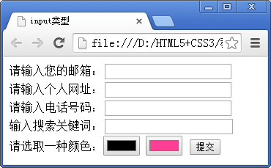 | 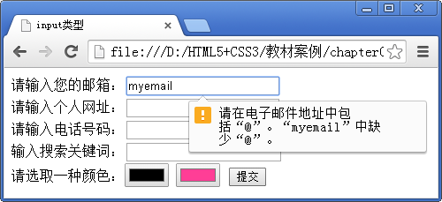
- input类型默认效果 | - email类型验证提示效果
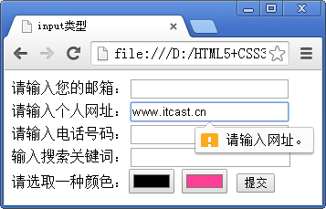 |  | 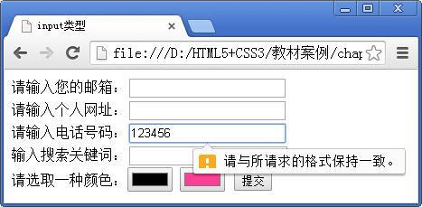
- url类型验证提示效果 |  | - tel类型的验证提示效果
在第四个文本框中输入要搜索的关键词，搜索框右侧会出现一个“×”按钮，如图7-13所示。单击这个按钮，可以清除已经输入的内容。
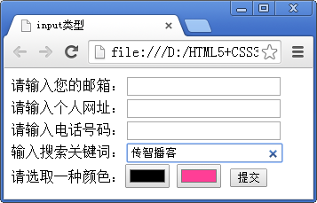
- 输入搜索关键词效果
点击第五个文本框中的颜色文本框，会弹出如图7-14所示的颜色选取器。在颜色选取器中，用户可以选择一种颜色，也可以选取后单击“添加到自定义颜色”按钮，将选取的颜色添加到自定义颜色中，如图7-15所示。
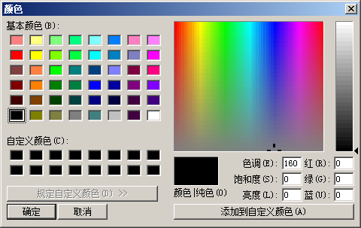 | 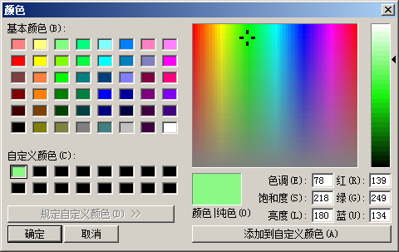
- 弹出颜色选取器 | - 添加自定义颜色
另外，如果输入框中输入的内容符合文本框中要求的格式，点击“提交”按钮，则会提交数据到服务器。
注意：
需要注意的是，不同的浏览器对url类型的输入框的要求有所不同，在多数浏览器中，要求用户必须输入完整的URL地址，并且允许地址前有空格的存在。例如，在图7-11所示的文本框中，输入“ http://www.itcast.cn/”，则可以提交成功。

